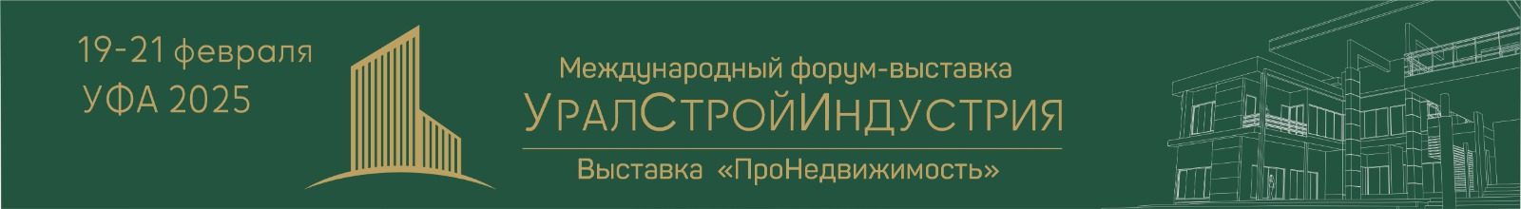
Пресс-релиз от 18.12.2024
В УФЕ ПРОЙДЕТ МАСШТАБНЫЙ ФОРУМ СТРОИТЕЛЬСТВА И НЕДВИЖИМОСТИ
С 19 по 21 февраля 2025 года в Уфе пройдут Международный форум-выставка «УралСтройИндустрия» и выставка «ПроНедвижимость».
Организаторами выступают Правительство Республики Башкортостан, Министерство строительства и архитектуры Республики Башкортостан, Ассоциация застройщиков Республики Башкортостан, ООО «БВК», при поддержке Минстроя России.
Мероприятие проходит при участии профессиональных сообществ России:
Ассоциации «Национальное объединение производителей строительных материалов и строительной индустрии» (НОПСМ), Ассоциации деревянного домостроения РБ,
Ассоциации «Профессионалы рынка недвижимости», Ассоциации «Строители Башкирии».
Научный партнер Форума: Архитектурно-строительный институт УГНТУ

Форум посвящен новому Национальному проекту «Инфраструктура
для жизни» и станет площадкой для выработки решений улучшения обеспечение граждан жилищной, транспортной, социальной и коммунальной инфраструктурой нового качества в регионах Российской Федерации.

ВЫСТАВКА
Выставка «УралСтройИндустрия» является профессиональной площадкой, способствующей продвижению на рынок современных строительных материалов, актуальных цифровых решений, инновационных технологий в строительстве.
Экспозиция охватывает все этапы строительства: от проектирования до отделки.
Выставку ежегодно посещают ведущие специалисты: представители проектных, строительно-монтажных, управляющих компаний, инженеров и специалистов по монтажу, специалисты по закупкам оптовых и розничных торговых сетей.
В выставке «ПроНедвижимость» примут участие крупные застройщики, агентства недвижимости, в кейсе которых большое количество успешно построенных жилых комплексов в Уфе и Башкортостане.
На площадке выставки будут продемонстрированы все форматы жилья: новостройки, вторичное жилье, коммерческая недвижимость, малоэтажные комплексы, дома, таунхаусы.

ДЕЛОВАЯ ПРОГРАММА
Профессиональная программа Форума включает в себя проведение Пленарного заседания «Инфраструктура для жизни: новые горизонты развития строительной отрасли» и работу 20 отраслевых секций по ключевым и знаковым направлениям развития отрасли: применению цифровых технологий в строительстве; развитию BIM-технологий; изменению в законодательстве; деревянному домостроению; ценообразованию и нормированию; тенденциям на рынке жилья, недвижимости и ипотеки; взаимодействию ассоциаций и строительных организаций; кадровому потенциалу; применению инновационных отечественных разработок для строительной отрасли.

В дни проведения Форума состоятся: Заседание коллегии Министерства строительства и архитектуры Республики Башкортостан, Заседание Ассоциации застройщиков Республики Башкортостан и Заседание Ассоциации деревянного домостроения Республики Башкортостан.
Также в рамках форума пройдут В2В-переговоры «День застройщика» (19 февраля) и «День проектировщика» (20 февраля).

КОНКУРСНАЯ ПРОГРАММА
Под эгидой Министерства строительства и архитектуры Республики Башкортостан среди участников выставки пройдёт Конкурс на лучшие образцы, технологии и оборудование. Конкурс проводится по 8 номинациям.
Цели конкурса: выявление перспективных архитектурно-проектных решений, наиболее экономичных, эффективных и доступных изделий, технологий, научных разработок; распространение передового опыта строительного комплекса; содействие продвижению на рынок отечественных импортозамещающих новых технологий, товаров и услуг.

Приглашаем вас принять участие в работе
Форума-выставки «УралСтройИндустрия» и выставки «ПроНедвижимость»!
__________________________________________________________________
Принять участие в выставках: +7(347)246-41-93, stroy@bvkexpo.ru
Принять участие в деловой программе: +7 (347) 246-41-36, 246-42-85, kongress@bvkexpo.ru
Сайт мероприятия: https://stroybvk.ru/


